**UNIVERZITA PALACKÉHO V OLOMOUCI**

**Pedagogická fakulta**

**Katedra českého jazyka**



Jana Běhunčíková

2.ročník Učitelství pro 1.stupeň (U1ST) - prezenční studium

**Vlastní jména osob, zvířat**

**Seminární práce do předmětu Didaktika mateřského jazyka**

**Přednášející: Mgr. Veronika Krejčí**

Olomouc 2012/2013

**1.Diktát:**

Pepa, Jarka, Honza, Bláža, Ferdinand, Vláďa, Iva, Helenka, Marta, Ota, Ludva, Přemek, Ondřej, Kuba, Věruška, Katka, Vojtěch, Tereza, Zorka, Lucka, Fanoušek, Zdenda.

**2.Doplň velká a malá písmena ve větách:**

O prázdninách jsme jeli k abičce na prázdniny. Babička se jmenuje arie. Koupali jsme se i s našimi kamarády epou a ojtou. ojta má malého sa, jmenuje se lík. Také jsme si hráli s ráličky a lepičkami.

**3.Doplň velká a malá písmena:**

(b/B) ratr (o/O) ndřej,(ch/CH) lapec (m/M) ichal, maminka(z/Z) dena,(s/S) polužačka (p/P) etra, (k/K) arolína (n/N) ováková, (f/F) rantišek (h/H) rubín,(s/S) polužák (p/P) avel,(t/T) atínek (a/A) dam, (b/B) abička (r/R) ůženka, (m/M) aminka (k/K) lára, (t/T) etička (z/Z) uzana, (k/K) uchařka (l/L) ibuše

**4.Doplňte velká a malá písmena ve větach:**

Náš nový (k/K) ocourek se jmenuje (m/M) ikeš. (m/M) aminka se jmenuje (j/J) itka. Pan (v/V) ydra je náš (s/S) oused. Doma máme (k/K) čičku (m/M) icku. Ve chlévě je (k/K) za (l/L) za. V cirkuse se dětem líbil nejvíce (s/S) lon (b/B) onifác. Zavolej na (l/L) ucku.

**5.Doplňte velká či malá písmena u pohádkových bytostí:**

(p/P) opelka, (š/Š) ípková (r/R) ůženka, (č/Č) ert, (o/O) tesánek, (l/L) otrando a (z/Z) ubejda, (j/J) níček a (m/M) ařenka, (m/M) edvídek (p/P) ú, (č/Č) arodějnice, (a/A) rabela, (r/R) mburak, (p/P) rincezna (j/J) asněnka, (o/O) tesánek, (p/P) rinc (b/B) ajaja,

1.ŠULC, Petr. *Diktáty pro 2.třídu ZŠ.* 5.vydání. Praha: Pierot, 2003, s. 72. ISBN 978-80-7353-188-2.ŠULC, Petr. *Pětiminutovky z českého jazyka pro 2.třídu.* Praha: Pierot, 2012,s.48.ISBN 978-80-7353-237-6

**6)Doplňte velká a malá písmena u pohádkových bytostí z večerníčků:**

(m/M) axipes (f/F) ík, (m/M) otýl (e/E) manuel, (v/V) íla (a/A) málka, (b/B) rouk (p/P) ytlík, (r/R) ákosníček, (m/M) ach a (š/Š) ebestová, (v/V) odník (č/Č) esílko, (s/S) pejbl a (h/H) urvínek, (k/K) rteček, (k/K) řemílek a (v/V) ochomůrka

**7.Které jméno obecné a které vlastní k sobě patří ? Zapiš je správně vedle sebe.**

VÍLA MIKEŠ KOCOUR FÍK

MAXIPES LOUPEŽNÍK BROUK ŽOFKA

OPICE AMÁLKA RUMCAJS PYTLÍK

___________________________________________________________

____________________________________________________________

**8. Vylušti tajenku křížovky:**

1. Sešit s tvým jménem je čí? 2. Amálka je co?

3. Opak násobit je? 4. Hlavní město ČR je?

5.Tulipán je ? 6.Zvíře s nejdelším krkem je?

|  |  |  |  |  |  |  |  |  |  |  |
| --- | --- | --- | --- | --- | --- | --- | --- | --- | --- | --- |
| **1.** |  |  |  |  |  |  |  |  |  |  |
| **2.** |  |  |  |  |  |  |  |  |  |  |
| **3.** |  |  |  |  |  |  |  |  |  |  |
| **4.** |  |  |  |  |  |  |  |  |  |  |
| **5** |  |  |  |  |  |  |  |  |  |  |
| **6.** |  |  |  |  |  |  |  |  |  |  |

**Tajenka:**

7. KONIPKOVÁ, L.,HAVLOVÁ, I. *Diktáty a pravopisná cvičení pro 1. stupeň ZŠ*. Úvaly:Jinan, 1995. 95 s.

8. KONOPKOVÁ, L., HAVLOVÁ, I. *Diktáty a pravopisná cvičení pro 1.stupeň ZŠ*. Úvaly: Jinan,1995.95s.

**9.**

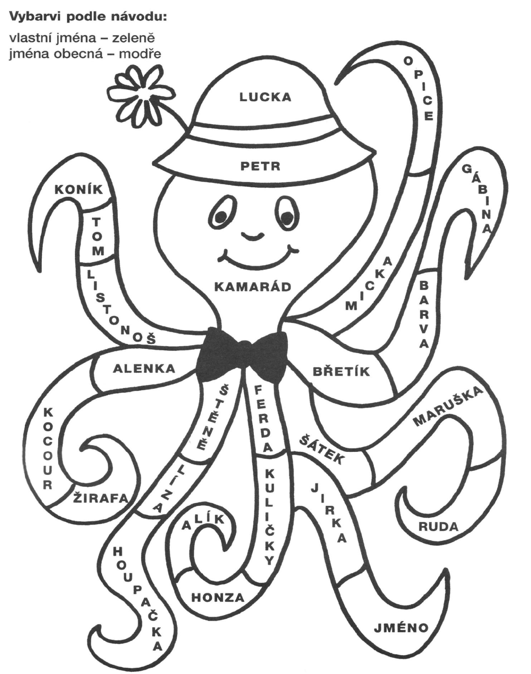

1. PAVLOVÁ, Jana a Simona PIŠLOVÁ. *Barevná čeština pro druháky.* Praha : SPN-pedagogické nakladateství, s. 64 . ISBN 8072351338,

**10.Velká a malá písmena**

**Zaměření:**

Pravopis psaní vlastních jmen osob, zvířat.

**Pomůcky:**

psací pomůcky

**Použitelnost hry:**

od 2.třídy

**Pravidla:**

Žáci si vysunou židle z lavic, aby měli dostatek místa pro pohyb. Učitelpředčítá text. V okamžiku, kdy žák uslyší vlastní slovo osoby nebo zvířete, kde se píše velké písmeno, provede předem smluvený pohyb: poskok, tlesknutí, dřep s výskokem atd.Když učitel dočte text, děti se posadí do lavice a pokusí se slova, ve kterých se vyskytovala velká písmena zapsat. Kdo si vzpomene na nejvíce slov, vyhrává.

10. VÍŠKA, Václav a Lucie NOVÁKOVÁ. Čeština nás baví: Hry pro výuku na 1.stupni ZŠ. 1. vydání. Praha: Triton, 2005, s. 104. ISBN 80-7254-664-3